Zajęcia na dzień 30 kwietnia
Dzień dobry Delfinki. Zapraszam Was na dzisiejsze zajęcia.
1.Dzisiaj zapraszam Was do zabawy z guzikami. Przygotujcie na dzisiaj kolorowe, różnej wielkości, guziki.
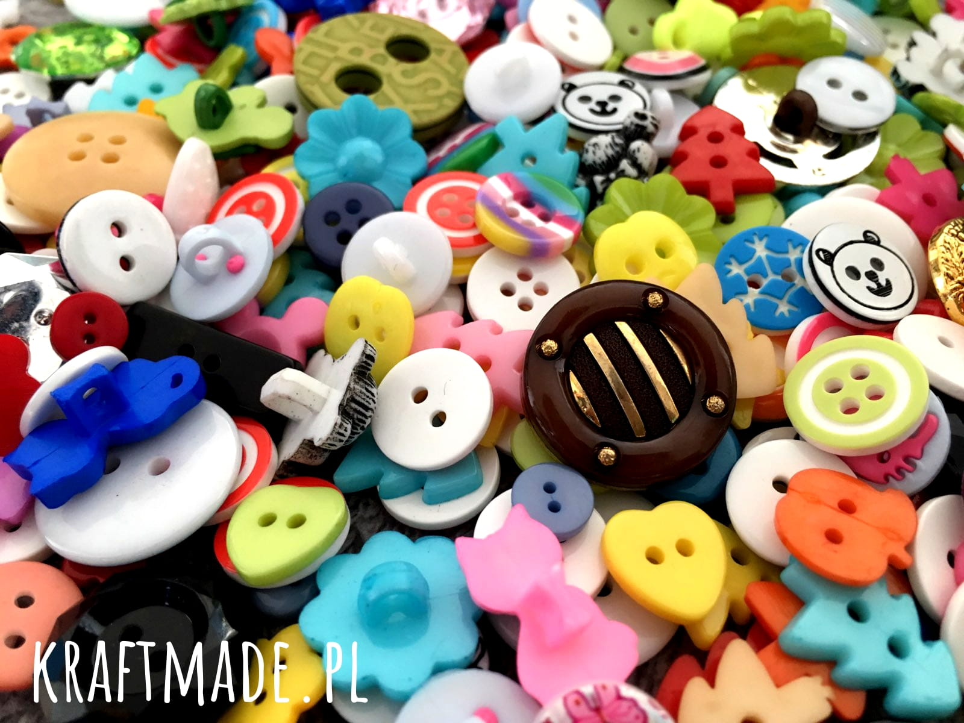
Z guzików można układać różne wzory, ułożyć kwiatek, robota lub jakąś postać. Wymyślcie co chcielibyście ułożyć i ułóżcie własne kompozycje.
2. Jeśli już pobawiliście się guzikami to wybierzcie sobie 10 guzików.
Pobawimy się w segregowanie guzików.
*posegregujcie (podzielcie) guziki pod względem kształtu.
- Czym różnią się guziki? Może mają kształt figur geometrycznych ?
Spróbujcie posegregować guziki. Policzcie ile macie guzików w kształcie koła, trójkąta, lub kwadratu (segregując możecie rozkładać guziki na osobnych talerzykach).

*posegregujcie guziki pod względem koloru.
- Posegregujcie guziki według kolorów. Policzcie ile macie guzików niebieskich, zielonych, czerwonych… i w innych kolorach
*posegregujcie guziki pod względem liczby dziurek.
- zwróćcie uwagę, że guziki mają dziurki, niektóre mają dwie dziurki, a inne trzy lub cztery. Policzcie ile macie guzików z dwoma dziurkami, ile z trzema, a ile z czterema.
3. Teraz zróbcie zadania:
*sześciolatki – karty pracy: Nauka czytania, pisania i liczenia – strona 93
*pięciolatki – zadanie, które umieściłam na ostatniej stronie naszych zajęć.
4. Mam dla Was jeszcze wiersz o mieszkańcach łąki.
Iwona Salach „Łąka”

Łąka tylu ma mieszkańców
Zwierząt, roślin kolorowych,
Tu motylek, a tam pszczółka,
Tutaj kwiatek O! Różowy!

Z kopca wyszedł krecik mały
Obok niego idzie mrówka
Na rumianku w krasnej sukni
Przycupnęła Boża Krówka

Nad tą łąką kolorową
Bal wydały dziś motyle,
Zapraszają wszystkie dzieci
Więc zatańczmy z nimi chwilę.

Chciałam Wam wytłumaczyć, że Boża Krówka to biedronka.
- spróbujcie wymienić jakie zwierzęta mieszkają na łące.
- pomyślcie czy skażone środowisko może mieć wpływ na życie zwierząt.
5. Bardzo Was jeszcze proszę o wykonanie kolejnych zadań:
*sześciolatki – karty pracy - strony 12 – 13;
* pięciolatki – karty pracy – strona 7
6. Zadania zrobione ? Teraz czas na zabawę.
Przesyłam pozdrowienia

Zadanie dla pięciolatków

